Modelado Estadístico y Predicción del
Comportamiento Digital en Universitarios de la CDMX
Proyecto de Ciencia de Datos y Analítica Predictiva

Índice
1. Introducción del Equipo
2. Definición del Problema
3. Objetivo General
4. Objetivos Específicos (Enfoque Analítico)
5. Metodología de Ciencia de Datos (CRISP-DM)
6. Diagrama de Arquitectura
7. Origen de Datos
8. Proceso ETL (Extract, Transform, Load)
9. Herramientas Tecnológicas y Entorno de Desarrollo
10. Documentación Técnica
11. Alcance y Limitaciones
12. Conclusión del Equipo
13. Referencias Bibliográficas

1. Introducción del Equipo
En la era de la información, el teléfono inteligente es el principal generador de datos pasivos sobre el comportamiento humano. Para los jóvenes universitarios en la Ciudad de México, el uso intensivo de estos dispositivos y la conectividad constante generan una vasta huella digital. Como estudiantes de Ciencias de la Informática, abordaremos este fenómeno no desde la creación de aplicaciones, sino desde el análisis exhaustivo de los microdatos. Utilizando los registros de conectividad oficiales y telemetría de uso, aplicaremos técnicas de minería de datos y estadística descriptiva para extraer conocimiento estructurado. El propósito es descubrir patrones ocultos que revelen cómo la distribución del tiempo en pantalla impacta en el rendimiento académico de los estudiantes.

2. Definición del Problema
El uso intensivo de teléfonos inteligentes, redes sociales y aplicaciones digitales forma parte de la vida cotidiana de los estudiantes universitarios. Esta interacción constante genera información relacionada con hábitos de conectividad, tiempo de uso y comportamiento digital. Sin embargo, estos datos, por sí solos, no permiten conocer de manera directa cómo se relacionan dichos hábitos con el desempeño académico.
El problema central del proyecto consiste en la falta de conocimiento estructurado sobre la relación existente entre los patrones de comportamiento digital y el rendimiento académico de los estudiantes universitarios de la Ciudad de México.
Por ello, se plantea utilizar técnicas de analítica de datos, minería de datos y aprendizaje automático que permitan procesar información sobre conectividad y hábitos digitales para identificar patrones, correlaciones y perfiles de comportamiento. El análisis considerará variables como tiempo de uso de dispositivos, utilización de redes sociales, consumo de aplicaciones y otras métricas digitales, relacionándolas con variables asociadas al rendimiento académico.
El propósito no será afirmar que el uso del teléfono provoca directamente un determinado desempeño escolar, sino identificar relaciones estadísticas y patrones de comportamiento que puedan resultar útiles para el análisis académico. De esta manera, el proyecto mantiene una interpretación responsable de los resultados, considerando que correlación no implica causalidad y que el análisis deberá realizarse sobre información anonimizada y agregada.

Pregunta del problema
¿Qué patrones de comportamiento digital pueden identificarse en estudiantes universitarios y qué relación estadística presentan con variables asociadas a su rendimiento académico?

3. Objetivo General
Aplicar técnicas de minería de datos, análisis estadístico y aprendizaje automático sobre conjuntos de datos relacionados con conectividad, hábitos digitales y telemetría de uso, con la finalidad de identificar, segmentar y modelar patrones de comportamiento digital y analizar su relación con el rendimiento académico de estudiantes universitarios de la Ciudad de México, transformando la huella digital pasiva en información útil para instituciones académicas.

4. Objetivos Específicos (Enfoque Analítico)
- Análisis Exploratorio de Datos (EDA): Ejecutar procesos de limpieza, transformación y normalización sobre los microdatos crudos, identificando la distribución del tiempo de uso, la correlación de variables numéricas y el tratamiento de valores atípicos (outliers).
- Segmentación de Usuarios (Clustering): Aplicar algoritmos de aprendizaje no supervisado (K-Means o DBSCAN) para agrupar a los estudiantes en perfiles conductuales basados en su consumo de aplicaciones (ej. Productivos, Consumidores de Ocio, Procrastinadores).
- Análisis de Correlación Matemática: Evaluar la fuerza y dirección de la relación entre la cantidad de horas en pantalla dedicadas a redes sociales y las variables de rendimiento académico, utilizando el Coeficiente de Correlación de Pearson.
- Modelado Predictivo: Entrenar modelos de aprendizaje automático supervisado, como Regresión Logística o Bosques Aleatorios (Random Forest), para estimar la probabilidad de bajo rendimiento escolar basado en las métricas de uso digital de un estudiante.
- Visualización y Comunicación de Resultados: Traducir los hallazgos matemáticos en reportes visuales de alto impacto (Data Storytelling) que sustenten la toma de decisiones basada en evidencia estadística.

5. Metodología de Ciencia de Datos (CRISP-DM)
El proyecto se estructurará bajo el estándar de la industria para la minería de datos (CRISP-DM), asegurando un flujo de trabajo iterativo y riguroso.
Fase CRISP-DM | Descripción de Actividades | Entregable Esperado
1. Comprensión del Negocio | Definición del problema analítico, establecimiento de las hipótesis iniciales sobre el uso del teléfono y su impacto académico. | Documento de especificación de requerimientos y definición de métricas objetivo.
2. Comprensión de los Datos | Extracción de microdatos oficiales (como la ENDUTIH del INEGI) y carga inicial. Evaluación de la calidad, volumen y formatos de los datos recolectados. | Reporte preliminar de calidad de datos y diccionario de variables.
3. Preparación de los Datos | Proceso de Data Wrangling. Limpieza de registros nulos, normalización de escalas temporales y codificación de variables categóricas (One-Hot Encoding). | Conjunto de datos estructurado y limpio, listo para el entrenamiento algorítmico.
4. Modelado | Selección y entrenamiento de algoritmos estadísticos (Regresión, K-Means, Random Forest). Partición de la muestra en conjuntos de entrenamiento (80%) y prueba (20%). | Código fuente en Python y modelos calibrados con sus hiperparámetros.
5. Evaluación | Validación de los modelos utilizando métricas como Accuracy, Precision, Recall y la Matriz de Confusión para validar el poder predictivo. | Reporte final de rendimiento del modelo e iteraciones requeridas.

6. Diagrama de Arquitectura
La arquitectura propuesta representa el flujo completo del proyecto, desde la obtención de los datos hasta la generación de resultados para su interpretación y comunicación. El diseño integra las etapas de origen de datos, extracción, transformación, carga, análisis/modelado y visualización de resultados.
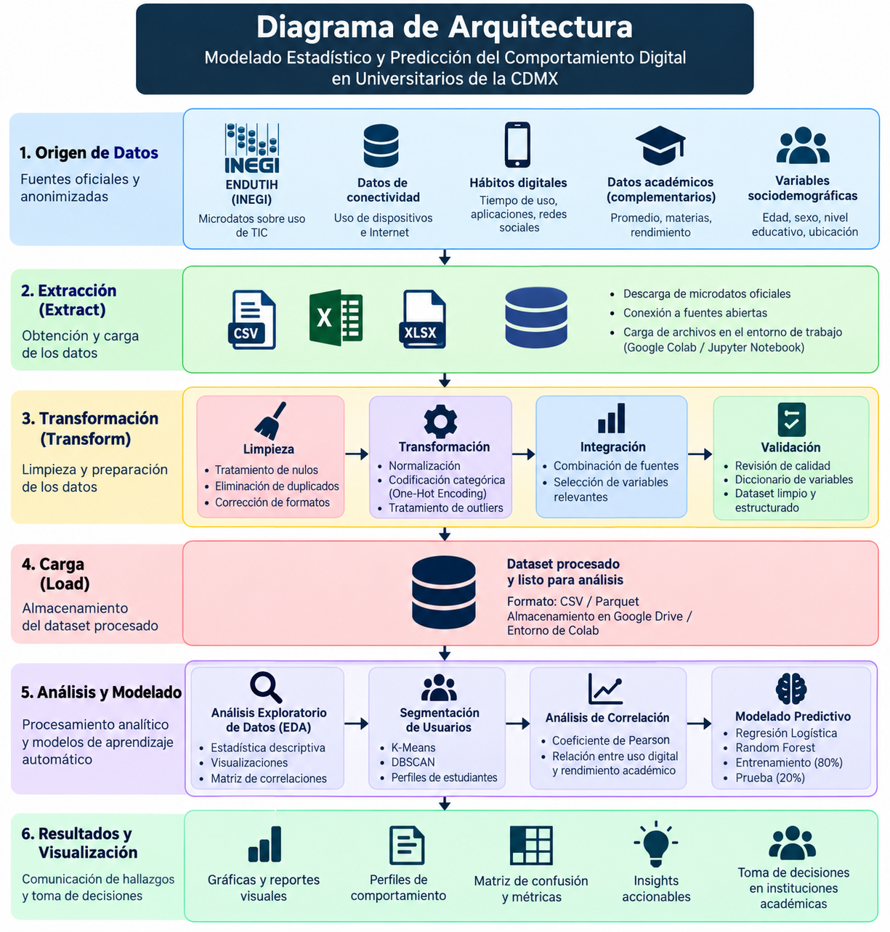
Figura 1. Arquitectura propuesta para el procesamiento y análisis de datos.

7. Origen de Datos
El proyecto utilizará principalmente fuentes de datos abiertas, oficiales y anonimizadas, evitando la recopilación de información personal identificable.

7.1 Fuente principal: ENDUTIH
Una de las principales fuentes será la Encuesta Nacional sobre Disponibilidad y Uso de Tecnologías de la Información en los Hogares (ENDUTIH) del Instituto Nacional de Estadística y Geografía (INEGI). Los microdatos de esta encuesta permiten obtener información relacionada con disponibilidad y uso de tecnologías de la información y comunicación.
- Disponibilidad y utilización de teléfonos celulares.
- Acceso y utilización de Internet.
- Frecuencia de utilización de tecnologías digitales.
- Características sociodemográficas.
- Actividades realizadas mediante Internet.
- Uso de diferentes dispositivos tecnológicos.

7.2 Fuentes complementarias
En caso de disponer de conjuntos de datos académicos abiertos o anonimizados, podrán integrarse variables complementarias. Esta integración dependerá de que las fuentes sean compatibles y cuenten con criterios válidos de relación.
- Datos digitales: horas de uso del dispositivo, tiempo dedicado a redes sociales, frecuencia de conexión, tipo de actividades digitales y utilización de aplicaciones.
- Datos sociodemográficos: edad, sexo, nivel educativo, ubicación y otras variables disponibles en las fuentes seleccionadas.
- Datos académicos: promedio, calificaciones, materias aprobadas o reprobadas u otros indicadores académicos, siempre que la fuente utilizada realmente los contenga y se encuentre anonimizada.
Nota técnica: el documento base identifica a ENDUTIH como fuente oficial de microdatos, pero no especifica todavía una base concreta que contenga calificaciones individuales. Por ello, los datos académicos se consideran una fuente complementaria por definir.

8. Proceso ETL (Extract, Transform, Load)
El proceso ETL permitirá convertir los datos originales en un conjunto estructurado y adecuado para el análisis estadístico y los modelos de aprendizaje automático.

8.1 Extract - Extracción
La primera etapa consiste en obtener los datos desde las fuentes seleccionadas. Se realizará la descarga de microdatos de fuentes oficiales, principalmente ENDUTIH, y de cualquier conjunto complementario que cumpla con los requerimientos del proyecto. Los archivos podrán encontrarse en formatos tabulares como CSV o XLSX.

8.2 Transform - Transformación
Posteriormente se realizará el proceso de Data Wrangling mediante Python. Las principales operaciones serán:
- Inspección inicial: revisión del número de registros, columnas, tipos de datos y estructura general.
- Eliminación de duplicados: detección y eliminación de registros repetidos.
- Tratamiento de valores nulos: identificación de datos faltantes para decidir si deben eliminarse, sustituirse o conservarse.
- Detección de valores atípicos: identificación de outliers que puedan distorsionar el análisis.
- Conversión de tipos de datos: establecimiento de formatos correctos para variables numéricas, categóricas y temporales.
- Normalización: ajuste de variables numéricas para facilitar su comparación y utilización por los algoritmos.
- Codificación: transformación de variables categóricas mediante técnicas como One-Hot Encoding.
- Selección de variables: conservación de características relevantes para el análisis del comportamiento digital.
- Integración: combinación de diferentes conjuntos de datos únicamente cuando exista una variable o criterio válido que permita relacionarlos.

8.3 Load - Carga
Finalmente, el conjunto de datos limpio será cargado al entorno analítico utilizado por el proyecto. El resultado será un dataset estructurado y preparado para el análisis exploratorio, segmentación, correlación y entrenamiento de modelos predictivos. Para su almacenamiento se podrán utilizar archivos CSV o Parquet dentro de Google Drive o del entorno de Google Colab.

9. Herramientas Tecnológicas y Entorno de Desarrollo
El proyecto prescindirá de infraestructuras de desarrollo móvil en favor de ecosistemas orientados exclusivamente a la Ciencia de Datos:
- Entorno de Ejecución: Jupyter Notebooks alojados en la nube (Google Colab) para documentar el análisis iterativo.
- Python (Ecosistema Analítico): lenguaje núcleo para el desarrollo matemático del proyecto. Se emplearán librerías especializadas para cada fase del proceso.
- Pandas y NumPy: manipulación, limpieza, transformación y análisis de datos tabulares y numéricos.
- Matplotlib: generación de gráficas y visualizaciones para comunicar los resultados.
- Scikit-learn: implementación de algoritmos de clustering, regresión, clasificación y métricas de evaluación.

10. Documentación Técnica

10.1 Identificación del proyecto
Nombre: Modelado Estadístico y Predicción del Comportamiento Digital en Universitarios de la CDMX.
Tipo: Proyecto de Ciencia de Datos y Analítica Predictiva orientado al procesamiento y análisis de información relacionada con hábitos digitales y comportamiento académico.

10.2 Metodología
Se utilizará CRISP-DM (Cross Industry Standard Process for Data Mining) como metodología principal. El flujo contempla Comprensión del Negocio, Comprensión de los Datos, Preparación de los Datos, Modelado y Evaluación.

10.3 Flujo técnico
Obtención de datos → Extracción → Limpieza → Transformación → Dataset procesado → EDA → Segmentación → Modelado predictivo → Evaluación → Visualización → Interpretación de resultados

10.4 Modelos analíticos
- Clustering: K-Means y/o DBSCAN para encontrar grupos de estudiantes con patrones digitales similares.
- Análisis estadístico: Coeficiente de Correlación de Pearson para estudiar la relación entre variables numéricas, especialmente métricas de uso digital y variables académicas.
- Predicción: Regresión Logística y/o Random Forest para estimar categorías o probabilidades relacionadas con el rendimiento académico.

10.5 Validación
El conjunto de datos se dividirá inicialmente en 80% para entrenamiento y 20% para prueba. Dependiendo del modelo utilizado, se emplearán métricas como Accuracy, Precision, Recall y Matriz de Confusión.

10.6 Salidas del sistema analítico
- Dataset limpio y estructurado.
- Diccionario de variables.
- Análisis exploratorio de datos.
- Gráficas y visualizaciones.
- Matriz de correlaciones.
- Perfiles o clústeres de comportamiento digital.
- Modelos predictivos entrenados.
- Métricas de evaluación.
- Interpretación de resultados.
- Conclusiones del análisis.

11. Alcance y Limitaciones
Alcance del Estudio: El análisis predictivo y descriptivo se enfocará inicialmente en bases de datos abiertas sobre hábitos digitales y conectividad a nivel nacional, aterrizando los clústeres resultantes al ecosistema sociodemográfico de los estudiantes universitarios de Ciencias de la Informática en la CDMX.
Limitaciones (Disclaimer Ético y Estadístico):
- Correlación no implica Causalidad: Los modelos estadísticos identificarán relaciones matemáticas entre el uso del dispositivo y las calificaciones, pero no establecerán causalidad directa y definitiva sobre factores psicológicos de aprendizaje.
- Privacidad de los Microdatos: Todo el análisis se basará en información previamente anonimizada y agregada (como los microdatos de encuestas oficiales). No se realizará rastreo ni perfilado individual identificable de los participantes.
- Disponibilidad de datos académicos: La relación directa con calificaciones dependerá de contar con una fuente académica válida, anonimizada y metodológicamente compatible con los datos de hábitos digitales.

12. Conclusión del Equipo
Transicionar de una propuesta de desarrollo de software a un proyecto puro de Ciencia de Datos enriquece profundamente nuestra formación en Ciencias de la Informática. Este documento establece las bases para aplicar el rigor matemático y algorítmico a un problema tangible y contemporáneo. Al analizar el mar de información que generan los teléfonos inteligentes mediante metodologías estructuradas como CRISP-DM, demostramos que el verdadero valor de la analítica radica en su capacidad de transformar datos ruidosos y desestructurados en inteligencia predictiva estratégica, permitiendo evaluar de forma objetiva la relación entre nuestra salud digital y nuestro desempeño profesional.
La incorporación de una arquitectura de datos, la definición formal del problema, el origen de los datos, el proceso ETL y la documentación técnica fortalece la trazabilidad del proyecto y establece con mayor claridad cómo se obtendrán, prepararán, analizarán y comunicarán los datos durante su desarrollo.

13. Referencias Bibliográficas
(Formato APA 7ma Edición)
Han, J., Kamber, M., & Pei, J. (2011). Data mining concepts and techniques (3ra ed.). Morgan Kaufmann.
Instituto Nacional de Estadística y Geografía [INEGI]. (2026). Encuesta Nacional sobre Disponibilidad y Uso de Tecnologías de la Información en los Hogares (ENDUTIH) 2025. Comunicado de Prensa y Reporte de Resultados.
McKinney, W. (2012). Python for data analysis: Data wrangling with Pandas, NumPy, and IPython. O'Reilly Media.
Provost, F., & Fawcett, T. (2013). Data science for business: What you need to know about data mining and data-analytic thinking. O'Reilly Media.

